流泗镇人民政府 2023 年部门预算

目 录

第一部分 流泗镇人民政府概况
一、部门主要职责
二、机构设置及人员情况
第二部分 流泗镇人民政府年部门预算表
一、《收支预算总表》
二、《部门收入总表》
三、《部门支出总表》
四、《财政拨款收支总表》
五、《一般公共预算支出表》
六、《一般公共预算基本支出表》
七、《财政拨款“三公”经费支出表》
八、《政府性基金预算支出表》
九、《国有资本经营预算支出表》
十、《部门整体支出绩效目标表》 十一、《项目绩效目标表》
第三部分 流泗镇人民政府 2023 年部门预算情况说明
一、2023 年部门预算收支情况说明
二、2023 年“三公”经费预算情况说明
第四部分 名词解释

第一部分 流泗镇人民政府概况

一、部门主要职责
1、 执行镇人大的决议和上级政府的指令；
2、 贯彻执行国家的有关法律、法规，执行国家的政策，拟定镇发展规划和年度工作计划，拟定镇职能部门的考评、考核办法，并组织实施和监督管理;
3、 负责镇人口、区域经济的规划和协调，产业结构的调整，农村社会经济发展等工作;
4、 负责农业基础设施建设，为农业发展提供良好的外部环境和各项服务;
5、 执行镇内的经济和社会发展计划，管理镇经济、教育、科学、文化、卫生、体育等事业工作和行政管理工作;
6、 负责社会事务管理、社会公共服务、履行综合协调、行政管理和执法监督职责;
7、 搞好农村基层政权建设，抓好扶贫开发工作，切实减轻农民负担;
8、 负责上级人民政府交办的其他事项。

二、机构设置及人员情况
2023年流泗镇人民政府共有预算单位1个，包括流泗镇人民政府本级和0个二级预算单位，二级预算单位具体包括：

。
无
编制人数小计46人,其中：行政编制人数 22 人,事业编制人数 24 人。实有人数小计 36 人,其中：在职人数小计 46 人,行政在职人数 22人,全部补助事业在职人数 24 人,部分补助事业在职人数 0 人。离休人数小计 0 人,退休人数小计 14 人,遗属人数 6 人。
第二部分 流泗镇人民政府 2023 年部门预算表
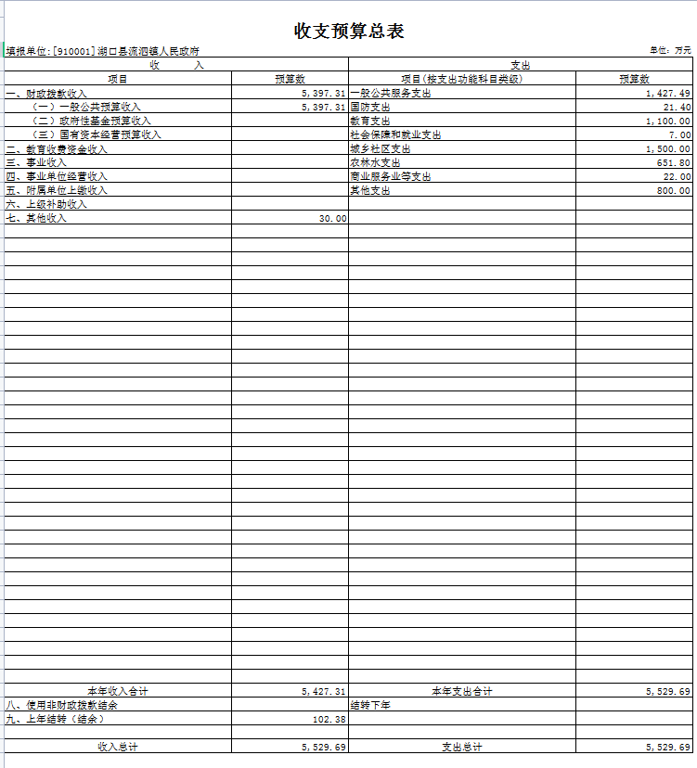

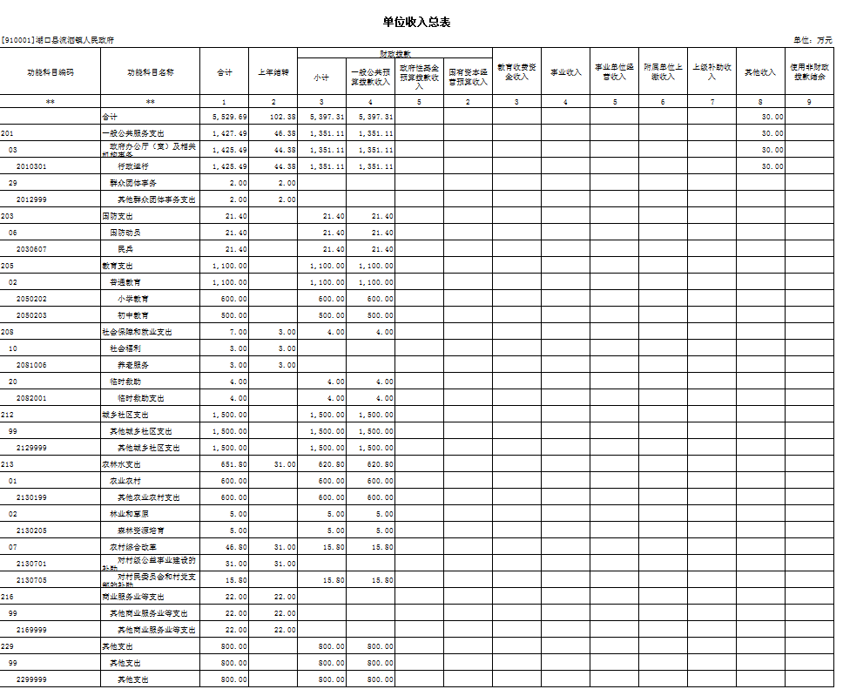
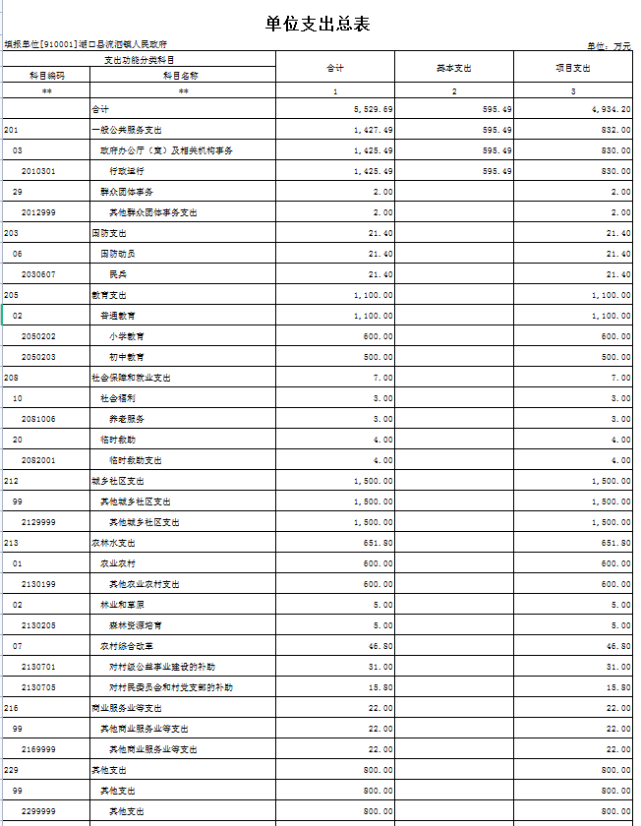
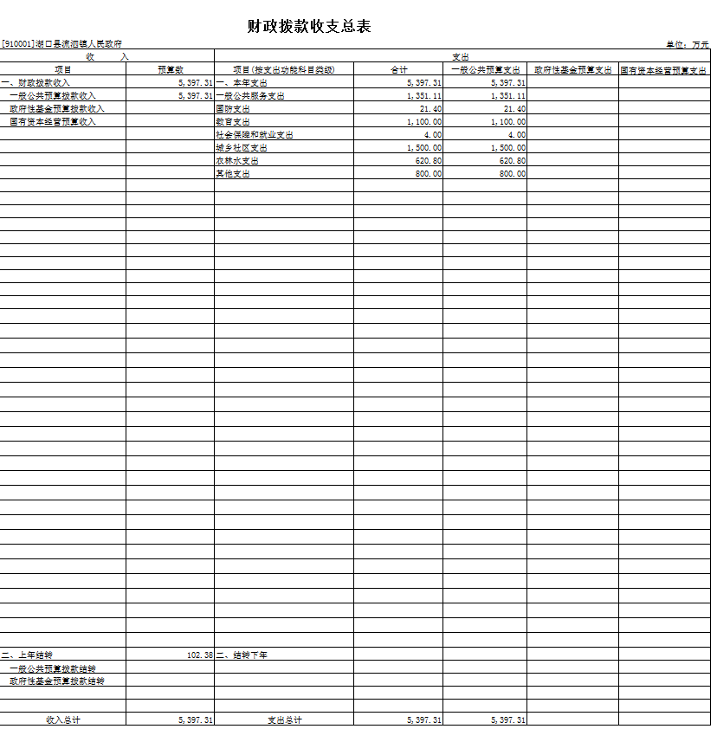

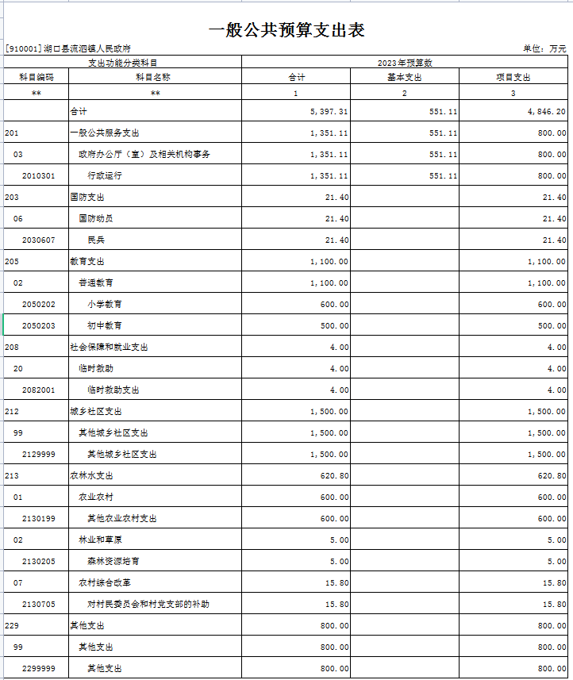

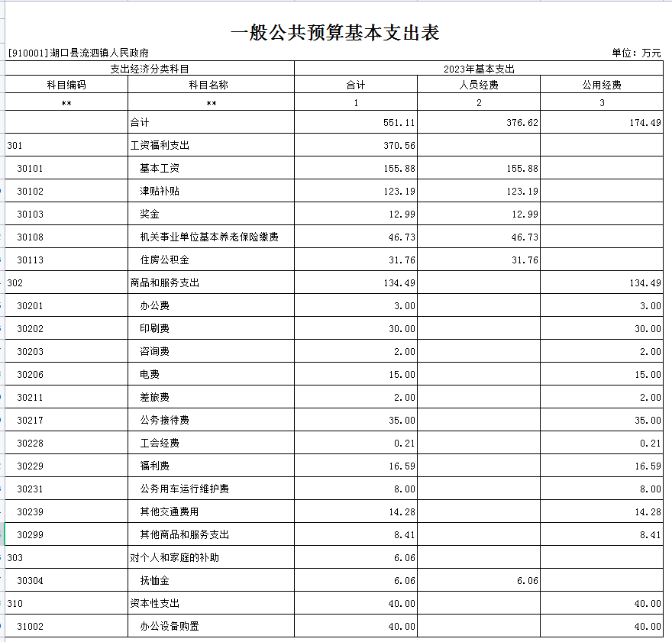

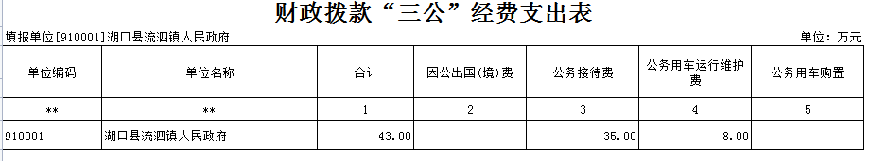

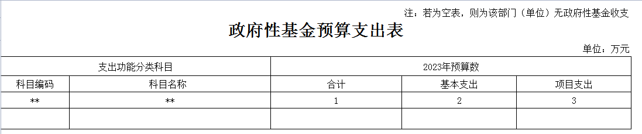

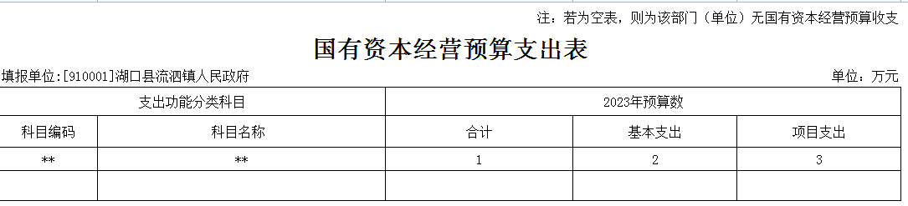
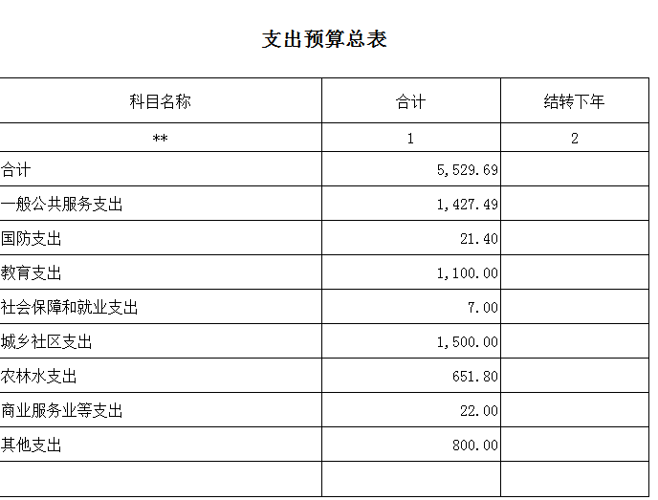
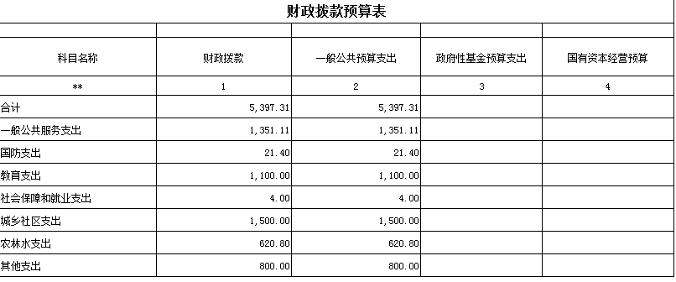

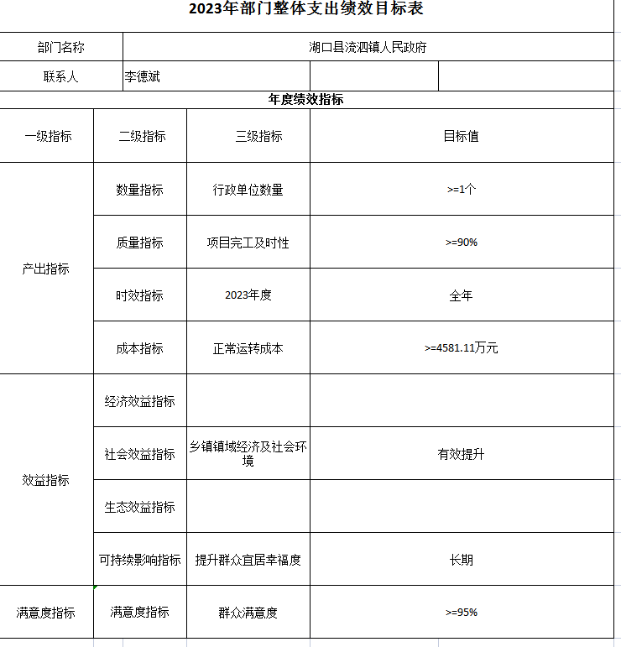
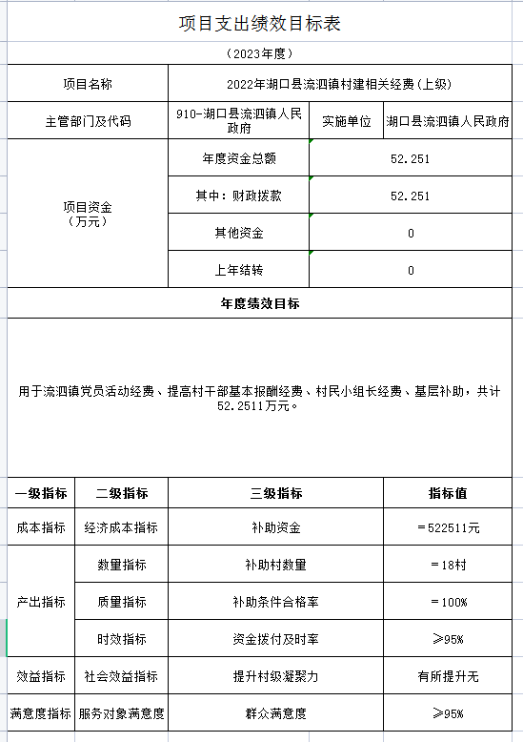

第三部分 流泗镇人民政府 2023 年部门预算情况说明

一、2023年部门预算收支情况说明
(一)收入预算情况
2023年流泗镇人民政府收入预算总额为5529.69万元, 较上年预算安排增加4055.05万元，主要原因为原列入政府预算财政待分项目的乡镇财力补助在今年列入乡镇部门预算 ; 财 政 拨 款 收 入 5397.31元 , 较 上 年 预 算 安排 增 加 4622.67万元，主要原因为原列入政府预算财政待分项目的乡镇财力补助在今年列入乡镇部门预算;事业单位经营收入0万元,与上年预算安排相比无变化，主要原因本单位无事业单位经营收入。
(二)支出预算情况
2023年流泗镇人民政府支出预算总额为5529.69万元,较上年预算安排增加4055.05万元，主要原因为原列入政府预算财政待分项目的乡镇财力补助在今年列入乡镇部门预算。其中：
按支出项目类别划分：基本支出551.11万元,较上年预算安排减少223.53万元，主要原因为正常人员变动;其中：工资福利支出370.56万元,商品和服务支出134.49万元, 对个人和家庭的补助6.06万元,资本性支出40万元。项目支出0万元,与上年预算安排相比无变化;其中：商品和服务支出0万元,资本性支出0万元。
按支出功能科目划分：一般公共服务支出1351.11万元, 较上年预算安排增加1175.12万元，主要原因为本年度支出功能科目细分;国防支出21.40万元,较上年预算安排增21.40万元，主要原因为本年度支出功能科目细分;教育支出1100万元,较上年预算安排增加1100万元，主要原因为本年度支出功能科目细分;社会保障和就业支出4万元,较上年预算安排增加4万元，主要原因为本年度支出功能科目细分;城乡社区支出 1500万元,较上年预算安排增加1500万元，主要原因为本年度支出功能科目细分;农林水支出620.80万元,较上年预算安排增加620.80万元，主要原因为本年度支出功能科目细分;其他支出800万元,较上年预算安排增加800万元，主要原因为本年度支出功能科目细分。
按支出经济分类划分：工资福利支出370.56万元,较上年预算安排减少222.03万元，主要原因为正常人员变动;商品和服务支出134.49万元,较上年预算安排减少21.5万元，主要原因为办公费的减少;对个人和家庭的补助6.06万元,与上年预算安排相比无变化;资本性支出40万元,较上年预算安排增加 20万元，主要原因为设备购置的增加。
(三)财政拨款支出情况
2023年流泗镇人民政府财政拨款支出预算总额5397.31万元,较上年预算安排增加4522.67万元;主要原因为原列入 政府预算财政待分项目的乡镇财力补助在今年列入乡镇部 门预算。
按支出功能科目划分：一般公共服务支出1351.11万元, 国防支出21.40万元,教育支出1100万元,社会保障和就业支出4万元，城乡社区支出 1500万元，农林水支出620.80万元，其他支出800万元。
按支出项目类别划分：基本支出551.11万元,较上年预算安排减少223.53万元，主要原因为正常人员变动;其中：工资福利支出370.56万元,商品和服务支出134.49万元, 对个人和家庭的补助6.06万元,资本性支出40万元。项目支出0万元,与上年预算安排相比无变化;其中：商品和服务支出0万元,资本性支出0万元。
(四)政府性基金情况
2023 年流泗镇人民政府政府性基金支出预算为0万元。
按支出项目类别划分：本部门没有使用政府性基金预算拨款安排的支出。
(五) 国有资本经营情况
2023 年流泗镇人民政府国有资本经营支出预算为0万元。按支出项目类别划分：本部门没有使用国有资本经营预算拨款安排的支出。
(六)机关运行经费等重要事项的说明
2023 年部门机关运行费预算594.11万元，比2022年预算减少223.53万元，降低2.73 %，主要原因为人员变动导致机关运行费用增加。
(七)政府采购情况
2023 年部门所属各单位政府采购总额40万元,其中: 政府采购货物预算40万元, 政府采购工程预算0万元, 政府采购服务预算0万元。

(八)国有资产占有使用情况
截至 2022 年 7 月 31 日, 部门共有车辆2辆,其中：一 般公务用车实有数2辆。
2023 年部门预算安排购置车辆0辆，安排购置单位价值
200万元以上大型设备具体为：无。

(九) 项目情况说明

二、2023 年“三公”经费预算情况说明
2023 年流泗镇人民政府"三公"经费财政拨款安排43万元，其中：
因公出国 0 万元,与上年预算安排相比无变化，主要原因是：无因公出国情况。
公务接待35万元,与上年预算安排相比无变化，主要原因是：与上年安排保持一致。
公务用车运行8万元,与上年预算安排相比无变化，主要原因是：与上年安排保持一致。
公务用车购置 0 万元,与上年预算安排相比无变化，主要原因是：本年度无需购置公车。

第四部分 名词解释
一、收入科目
（一）财政拨款：指县级财政当年拨付的资金。
（二）事业收入：指事业单位开展专业业务活动及辅助活动取得的收入。
（三）事业单位经营收入：指事业单位在专业业务活动及辅助活动之外开展非独立核算经营活动取得的收入。
（四）其他收入：指除财政拨款、事业收入、事业单位经营收入等以外的各项收入。
（五）附属单位上缴收入：反映事业单位附属的独立核算单位按规定标准或比例缴纳的各项收入。包括附属的事业单位上缴的收入和附属的企业上缴的利润等。
（六）上级补助收入：反映事业单位从主管部门和上级单位取得的非财政补助收入。
（七）用事业基金弥补收支差额：填列事业单位用事业基金弥补2021年收支差额的数额。
（八）上年结转和结余：填列2020年全部结转和结余的资金数，包括当年结转结余资金和历年滚存结转结余资金。
二、支出科目
（一）行政运行：反映行政单位（包括参公单位）的基本支出。
（二）一般行政管理事务：反映行政单位（包括参公单位）未单独设置项级科目的其他项目支出。
（三）事业运行：反映事业单位的基本支出。
（四）机关事业单位基本养老保险缴费支出：反映机关事业单位实施养老保险制度由单位缴纳的基本养老保险费的支出。

